Pregunta interactiva de trigonometria. Calcular el seno de la suma de dos ángulos

Preview

<https://stemcollection.com/r/7024>

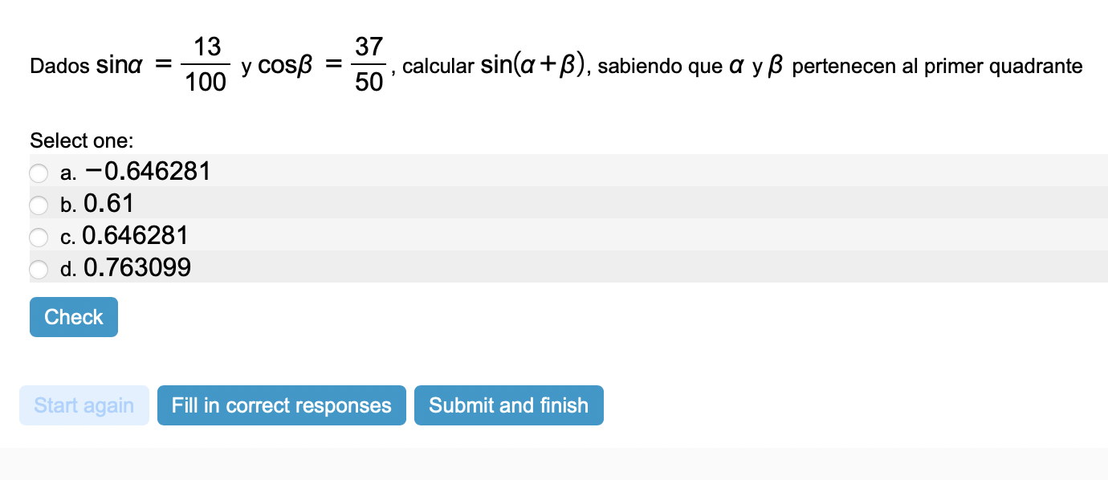

Esta pregunta forma parte de las preguntes de STEM collection | WIRIS math

<https://stemcollection.com/om/24/es>

